Практическая работа № 3 «Порядок заполнения карты-наряд на периодическое техническое обслуживание»
1.Задание.
Заполнить карту-наряд на периодическое техническое обслуживание.
2. Формы периодического ТО изучаемых ВС.
2.2 Формы периодического ТО самолета Ан-2.
Формы периодического ТО :
Ф-1 - работы базовой формы обслуживания, которые выполняются через каждые (100+ 15) ч налета;
Ф-2 - работы базовой формы обслуживания и дополнительные
работы, которые выполняются через каждые 200 ч налёта;
Ф-4 - работы базовой формы обслуживания и дополнительные
работы, которые выполняются через каждые 200 и 400 ч налёта»;
Ф-8 - работы базовой формы обслуживания и дополнительные
работы, которые выполняются через каждые 200, 400 и 800 ч налёта.
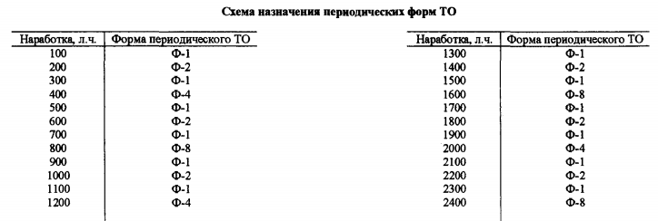

2.2 Формы периодического ТО самолета Ан-24.
Периодическое ТО
Каждая форма периодического ТО состоит из работ:
- предварительных;
- по осмотру и обслуживанию;
- заключительных.
Предварительные и заключительные работы являются общими для всех форм периодического ТО.
Периодическое ТО назначается по наработке самолета в часах или по календарным срокам в зависимости от специфических условий эксплуатации его в предприятиях ГА.
Отсчет наработки в часах и календарном сроке эксплуатации ведется сначала эксплуатации или после выполнения последнего ремонта самолета.
Каждая форма периодического ТО формируется из базовой формы обслуживания, выполняемой через каждые
(300±30) ч налета самолета, (6±1) месяцев эксплуатации и дополнительных работ, необходимость выполнения которых определяется наработкой планера в часах через каждые 600, 900, 1200 и т.д. часов налета и эксплуатацией в календарном времени 6, 12, 18 и т.д. месяцев.
При увеличении межремонтного ресурса самолета свыше 5000 ч количество форм периодического ТО увеличивается соответственно на число форм, кратных 300.
Полный цикл периодического ТО равен периоду межремонтной эксплуатации.
Для удобства назначения форм и работы с компьютерным вариантом Регламента формы периодического ТО сведены в Таблицу 1, учитывающей и индивидуальное продление межремонтных ресурсов и сроков службы самолетов.
Допуск на выполнение форм при ТО: по наработке - ±30 ч, по календарным срокам эксплуатации - ±1 месяц. На
летний период эксплуатации (с июня по сентябрь включительно) разрешается увеличить допуск на выполнение форм
периодического ТО до ± 60 часов.
В случае, если налет самолета за (6±1) месяцев не достигает (300±30) ч, выполняется ТО по календарным срокам.
Техническое обслуживание самолета по календарным срокам не исключает выполнения очередных форм по
налету.
При переходе с ТО самолета по налету на ТО по календарным срокам отсчет календарных периодов ведется от
последней, выполненной по налету, формы периодического ТО и начинается с выполнения по календарному сроку
формы ТО, соответствующей следующей за последней, выполненной по налету, форме периодического ТО.
При возобновлении ТО по налету очередная форма периодического ТО назначается согласно таблице 1, при этом отсчет ведется от последнего ремонта самолета.
Время хранения самолета не учитывается при отсчете календарного срока эксплуатации для назначения форм ТО.
В межремонтном и назначенном сроках службы время хранения самолета учитывается.
Если периодичность выполнения отдельных работ не совпадает с периодичностью выполнения форм, то они выполняются по заданию ПДО.
На самолетах, постоянно производящих учебно-тренировочные полеты, периодическое ТО шасси, закрылков,
системы управления самолетом и двигателями назначается по наработке в посадках и выполняется:
- через 300±30, 1500±30, 2100±30, 3300±30, 3900±30 и 51ОО±ЗО посадок - в объеме формы 1 и дополнительно работ
по пунктам 2.04.02,2.04.06,2.04.22,2.04.23, 2.04.30,2.04.33,2.04.34,2.06.01 РО;
- через 600±30, 1200130, 2400±30, 3000±3, 4200±30, 4800±30 посадок - в объеме формы 2 и дополнительно работ
по пунктам 2.04.02,2.04.06,2.04.22,2.04.23, 2.04.30,2.04.33,2.04.34,2.06.01 РО;
- через 900±30, 2700130, 4500130 посадок - в объеме формы 3 и дополнительно работ по пункту 2.04.44 РО;
- через 1800130, 3600130 посадок-в объеме формы 6 и дополнительно работ по пунктам 2.04.46,2.04.47 РО.
В целях сокращения простоя самолета периодическое ТО разрешается выполнять поэтапным методом. Периодичность выполнения работ, изложенных в Регламенте, должна при этом сохраняться.
При индивидуальном продлении ресурса (срока службы) самолету (двигателю) выполняется ТО в объеме, указанном в Программе исследования технического состояния на конкретный самолет (двигатель).
Количество форм периодического ТО самолета после продления увеличивается в рамках Решения об установлении нового ресурса и срока службы типу самолета.
2.2 Формы периодического ТО самолета Як-42
Периодическое техническое обслуживание
13.1. Периодическое техническое обслуживание назначается по часам налета, посадкам,
календарный срокам в соответствии с периодичностью, указанной против каждого
пункта раздела 4 РО, в зависимости от специфических условий использования самолетов в эксплуатационных предприятиях.
1.3.2. Периодическое техническое обслуживание формируется из работ:
- базовой формы (Ф1) технического обслуживания, выполняемой через каждые
(600 - 30) часов налета, (600 - 30) повадок, (6 ± 0,5) календарных месяца наработки планера;
- дополнительных работ (∆Фj), необходимость выполнения которых определяется наработкой планера часах, посадках, календарном времени соответственно через каждые 1200, 1800, 2400 ч, т.д. часов налета (посадок), 12, 18, 24 и т.д. месяцев;
- работ формы Г оперативного технического обслуживания.
Полный цикл периодического технического обслуживании равен периоду от начала
эксплуатации до первого ремонта. После выполнения ремонта периодическое техническое обслуживание начинается с первой формы Ф1.
1.3.3. Периодическое техническое обслуживание назначается начиная с первой формы с
периодичностью кратной соответственно 600 часам налета, 600 посадкам, 6 месяцам,
независимо от того, с каким фактическим допуском производилось предыдущее техническое обслуживание.
1.3.4. На самолетах, постоянно выполняющих учебные и тренировочные полеты, периодическое техническое обслуживание шасси, основного каркаса фюзеляжа и крыла, предкрылков, закрылков, спойлеров, управления предкрылками, закрылками и спойлерами назначается по количеству посадок , когда соответствующее количество посадок самолет не
налетал 80% количества часов, необходимого для выполнения периодического технического обслуживания по налету часов (см. соответствующие пункта раздела 4 ТО, в которых периодичность задана в часах налета и посадках).
1.3.5. Периодическое техническое обслуживание самолета назначает по календарным срокам, когда за соответствующий календарный период самолет не налетал 50% количества
часов, необходимого для выполнения периодического технического обслуживания по
налету (см. пункты раздела 4 РО, в которых периодичность задана в часах налета в
календарных сроках).
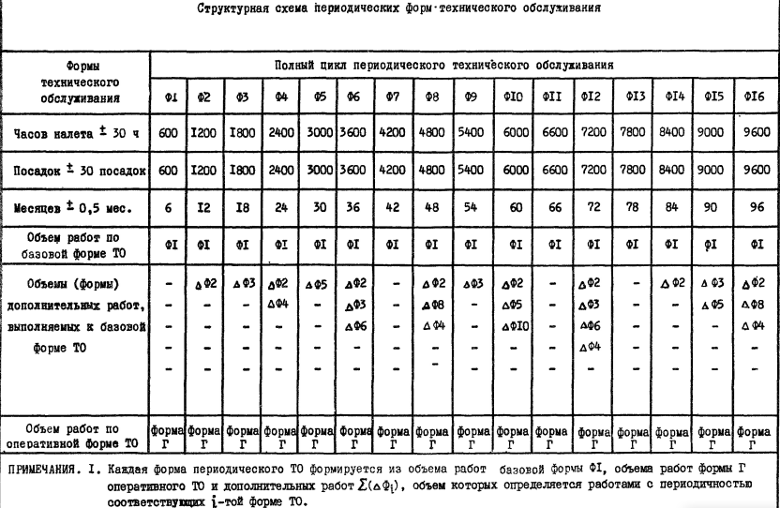

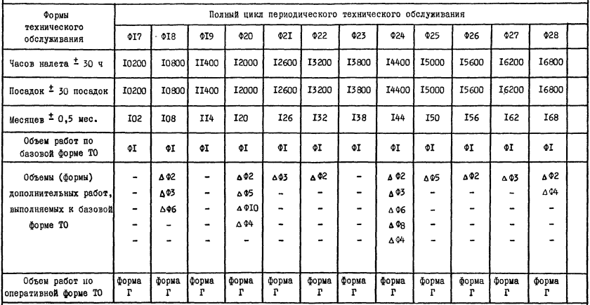

2.2 Формы периодического ТО вертолета Ми-8т.
Периодическое ТО состоит из предварительных работ, работ по осмотру и обслуживанию, смазке и заключительных работ.
Периодическое ТО назначается по налету планера
в часах с начала эксплуатации (СНЭ) или после последнего ремонта (ППР) и формируется из работ базовой формы Ф-1, выполняемых через каждые (75+20) ч налета
вертолета, и дополнительных работ ∆Ф-2, -4, -6, -8, -10
необходимость выполнения которых определяется наработкой вертолета через каждые 150, 300, 450, 600 и 750 ч
налета соответственно, независимо от того, с каким допуском производилось предыдущее периодическое обслуживание (см. структурную схему).
На все работы периодического ТО устанавливается
единый допуск, равный ±20 ч налета.
ВНИМАНИЕ! РАБОТЫ, УКАЗАННЫЕ В РАЗД. «КАРТЫ СМАЗКИ», ВЫПОЛНЯЕМЫЕ С ПЕРИОДИЧНОСТЬЮ 75 Ч НАЛЕТА, ПРОИЗВОДИТЕ С ДОПУСКОМ ±10 Ч.
Для двигателей, агрегатов и приборов ТО назначается по налету часов планера вертолета. В случае замены двигателя (двигателей) или других комплектующих
изделий по отработке ресурса или досрочно на вертолете
выполняется форма ТО, требуемая по налету планера,
и дополнительные работы:
связанные непосредственно с заменой двигателя (двигателей) или комплектующих изделий,по осмотру элементов конструкции планера вертолета и участков коммуникаций систем, доступ к которым возможен только при снятом двигателе или комплектующем
изделии.
Последующее ТО двигателя (двигателей) и других комплектующих изделий выполняется по формам ТО, соответствующим наработке планера.
Для обеспечения безотказной работы вертолета
в различных климатических условиях, в условиях интенсивной работы, при выполнении специальных заданий, а
также при длительных перерывах в полетах инженер
имеет право дать указание о проведении каких-либо дополнительных работ или о внеочередном выполнении периодической формы обслуживания
